**ĐẠI HỌC QUỐC GIA THÀNH PHỐ HỒ CHÍ MINH**

TRƯỜNG ĐẠI HỌC CÔNG NGHỆ THÔNG TIN

KHOA CÔNG NGHỆ PHẦN MỀM

  TP Hồ Chí Minh, tháng 6 năm 2020

Đề tài Quản lý cửa hàng vàng bạc đá quý

ĐỒ ÁN PHÁT TRIỂN, VẬN HÀNH VÀ BẢO TRÌ PHẦN MỀM

**Lớp SE109.K21**

Giảng viên hướng dẫn:

* ThS. Nguyễn Thị Thanh Trúc

Sinh viên thực hiện:

* Vũ Tuấn Hải - 17520433
* Nguyễn Duy Minh - 17520754
* Trần Trung Hiếu - 17520484

Mục lục

**CHƯƠNG 1. TỔNG QUAN** 3

**1.1. Khảo sát hiện trạng** 3

**1.2. Định vị người dùng** 3

1.2.1. Khảo sát tổ chức 3

1.2.2. Khảo sát nghiệp vụ 3

1.2.3. Khảo sát hiện trạng 5

1.2.4. Danh sách yêu cầu 5

1.2.5. Danh sách các biểu mẫu và yêu cầu 5

CHƯƠNG 2. MÔ HÌNH USECASE 11

**2.1. Danh sách các Actor** 11

**2.2. Sơ đồ Use case** 11

2.2.1. Use case cho nhân viên 12

2.2.2. Use case cho khách hàng 13

2.2.3. Use case cho quản lý nhân sự 13

2.2.4. Use case cho quản lý nhân sự 14

**2.3. Danh sách các Use case** 14

**2.4. Đặc tả Use case** 15

2.4.1. Use case đăng nhập 15

2.4.2. Use case đăng xuất 15

2.4.3. Use case đăng ký 16

2.4.4. Use case lập phiếu bán hàng 17

2.4.5. Use case tìm kiếm 17

2.4.5. Use case thêm nhân viên 18

2.4.6. Use case thêm khách hàng 19

2.4.7. Use case thêm / xóa / sửa sản phẩm 19

CHƯƠNG 3. PHÂN TÍCH 21

**3.1. Sơ đồ lớp** 21

3.1.1. Sơ đồ lớp mức phân tích 21

3.1.2. Danh sách các lớp đối tượng 21

3.1.3. Danh sách quan hệ 22

3.1.4. Mô tả từng lớp đối tượng 22

**3.2. Sơ đồ tuần tự** 26

3.2.1. Đăng nhập / Đăng xuất / Đăng ký 26

3.2.2. Lập phiếu bán hàng 27

3.2.3. Thêm khách hàng 28

3.2.4. Thêm sản phẩm 28

3.2.5. Xóa sản phẩm 29

3.2.6. Sửa sản phẩm 30

3.2.7. Thêm tài khoản 31

3.2.8. Xóa tài khoản 32

3.2.9. Sửa tài khoản 33

CHƯƠNG 4. THIẾT KẾ DỮ LIỆU 34

**4.1. Sơ đồ logic** 34

**4.2. Mô tả chi tiết các thành phần trong sơ đồ logic** 34

4.2.1. Bảng PHIEU 35

4.2.2. Bảng CTPHIEU 36

4.2.3. Bảng KHACHHANG 36

4.2.4. Bảng NHANVIEN 37

4.2.5. Bảng TAIKHOAN 37

4.2.6. Bảng SANPHAM 38

4.2.7. Bảng THAMSO 38

CHƯƠNG 5. THIẾT KẾ GIAO DIỆN 40

**5.1. Danh sách các màn hình** 40

**5.2. Mô tả chi tiết các màn hình** 41

5.2.1. Màn hình trang chủ 41

5.2.2. Màn hình đăng nhập cho khách hàng 42

5.2.3. Màn hình đăng nhập cho nhân viên 43

5.2.4. Màn hình đăng ký 43

5.2.5. Màn hình kết quả tìm kiếm sản phẩm 44

5.2.6. Màn hình tạo phiếu bán hàng 45

5.2.7. Màn hình thêm / xóa / sửa sản phẩm 47

5.2.8. Màn hình thêm / xóa / sửa khách hàng 49

5.2.9. Màn hình thêm / xóa / sửa nhân viên 50

CHƯƠNG 6. KẾT LUẬN 54

**6.1. Môi trường phát triển và môi trường triển khai** 54

**6.2. Kết quả đạt được** 54

6.1.1. Ưu điểm 54

6.1.2. Nhược điểm 54

**6.3. Hướng phát triển** 55

CHƯƠNG 7. TÀI LIỆU THAM KHẢO 56

CHƯƠNG 8. BẢNG PHÂN CÔNG CÔNG VIỆC 56

# **CHƯƠNG 1. TỔNG QUAN**

## **1.1. Khảo sát hiện trạng**

Ngày nay, thu nhập bình quân đầu người tăng nhanh nên kéo theo nhu cầu mua các vật phẩm quý giá để tích trữ. Với thị trường giao dịch cực kì lớn, có rất nhiều cửa hàng vàng bạc đá quý được ra đời với nhiều quy mô khác nhau. Trong mỗi cửa hàng đều có cách kinh doanh khác nhau tuy nhiên lại có nhiều nghiệp vụ phải giống nhau (quy trình mua bán vàng, nhập xuất kho, nộp báo cáo thuế, …). Việc thực hiện các nghiệp vụ này đa phần bằng thủ công đã dẫn đến hiện tượng sai sót, mất mát dữ liệu và không đồng bộ. Nắm bắt được nhu cầu, nhóm đã lên kế hoạch xây dựng một phần mềm quản lý cửa hàng vàng bạc đá quý nhằm đáp ứng những nghiệp vụ cơ bản, bao gồm:

* Chuẩn hóa các công đoạn tạo phiếu, tính lương và xuất báo cáo.
* Chuẩn hóa nghiệp vụ xuất nhập kho, quản lý sản phẩm và dịch vụ.

## **1.2. Định vị người dùng**

### 1.2.1. Khảo sát tổ chức

Quản lí cửa hàng được tổ chức bao gồm hai bộ phận chính: khách hàng và nhân viên bán hàng.

### 1.2.2. Khảo sát nghiệp vụ

Cửa hàng kinh doanh chủ yếu vàng, bạc và các loại trang sức liên quan (nhẫn, vòng, lắc, …). Doanh thu đến từ hoạt động mua bán sản phẩm chênh giá và các dịch vụ như cầm đồ và gia công trang sức.

#### 1.2.2.1. Quy trình xem, tìm kiếm danh sách sản phẩm

* B1: Khách hàng được chuyển đến trang chủ
* B2: Khách hàng xem danh sách sản phẩm trên trang chủ hoặc danh sách sản phẩm được lọc bằng nội dụng trên textbox “Tìm kiếm”.

#### 1.2.2.2. Quy trình đăng ký

* B1: Người dùng truy cập trang đăng ký.
* B2: Người dùng nhập lần lượt các trường thông tin
* B3: Người dùng nhấn đăng ký, nếu thao tác thành công thì người dùng được chuyển đến trang đăng nhập

#### 1.2.2.3. Quy trình đăng nhập

* B1: Người dùng truy cập trang đăng nhập.
* B2: Người dùng nhập lần lượt các trường thông tin
* B3: Người dùng nhấn đăng ký, nếu thao tác thành công thì người dùng được chuyển đến trang đăng nhập

#### 1.2.2.4. Quản lý nhân viên

Người quản lý sẽ cần quản lý hồ sơ, lý lịch của CBCNV trong toàn cửa hàng, bao gồm: họ tên, ngày sinh, CMND/CCCD, địa chỉ, chức vụ, ngày vào làm, …

* Điểm danh hàng ngày.
* Quản lý thưởng phạt nhân viên bằng hình thức cộng / trừ vào lương tháng. Trả lương vào cuối tháng = lương cơ bản + (tiền thưởng - phạt (nếu có)).

#### 1.2.2.5. Quản lý khách hàng

Cửa hàng lưu lại danh sách khách hàng và thống kê tần suất mua, giá trị mua. Quản lý nhân sự sẽ nhìn vào số liệu và xây dựng chiến lược bán hàng hợp lý.

#### 1.2.2.6. Quy trình quản lý sản phẩm

Cửa hàng sẽ cần quản lý danh sách sản phẩm bao gồm:

* Thông tin cơ bản: tên sản phẩm, loại, số lượng, khối lượng, giá mua và giá bán.
* Các thông tin khác: ảnh đại diện, tình trạng và tiêu chuẩn.

Để tạo mới hoặc sửa một sản phẩm, người dùng cần điền tất cả các thông tin cơ bản vào form được tạo sẵn. Thông tin cập nhật thường xuyên như *số lượng* sẽ được tự động cập nhật. Sản phẩm có 2 tình trạng: tồn tại và không tồn tại (khi số lượng bằng 0 hoặc sản phẩm đang ở tình trạng cầm cố).

Giá bán được tính bằng giá nhập + giá nhập * 10 % VAT + chi phí khác.

#### 1.2.2.7. Quy trình lập phiếu bán hàng

* B1: Khách hàng chọn sản phẩm và nhân viên tư vấn cho khách.
* B2: Nhân viên nhập mã khách hàng, danh sách các mã sản phẩm và số lượng vào phiếu được tạo sẵn.
* B3: Nhân viên nhập các thông tin phụ như chiết khấu (nếu khách mua số lượng lớn) hoặc nợ.
* B4: Nhân viên nhấn lưu và xuất phiếu cho khách.

Phiếu có tổng giá trị trên 200.000đ thì bắt buộc phải xuất cho khách còn trường hợp còn lại thì không cần thiết, trừ khi khách yêu cầu.

### 1.2.3. Khảo sát hiện trạng

#### 1.2.3.1. Tình trạng tin học

Đối với nhân viên, độ tuổi thường là từ 20 – 30. Đối với quản lý và chủ cừa hàng, độ tuổi thường trên 30. Do đó trình độ tin học của người sử dụng nằm ở mức khá.

#### 1.2.3.2. Tình trạng phần cứng

Phần cứng: hầu như tất cả các cửa hàng đều đặt máy bàn cố định: ở các vị trí bán hàng hoặc phòng quản lý. Cấu hình máy từ 2 - 4 GB RAM, chip intel core i3 –i5 và ổ cứng HDD.

### 1.2.4. Danh sách yêu cầu

|  |  |  |  |  |
| --- | --- | --- | --- | --- |
| STT | Tên yêu cầu | Biểu mẫu | Qui định | Ghi chú |
| 1 | Danh sách sản phẩm | BM1 | QĐ1, QĐ2 |  |
| 2 | Danh sách nhân viên | BM2 |  |  |
| 3 | Danh sách khách hàng | BM4 |  |  |
| 4 | Danh sách tài khoản | BM3 |  |  |
| 5 | Tra cứu thông tin sản phẩm | BM4 |  |  |
| 6 | Lập phiếu bán hàng | BM5 | QĐ3 |  |
| 7 | Lập danh sách tài khoản | BM6 | QĐ4 |  |

### 1.2.5. Danh sách các biểu mẫu và yêu cầu

#### 1.2.5.1. Yêu cầu lập danh sách sản phẩm

Biểu mẫu 1:

|  |  |
| --- | --- |
| Sản phẩm | |
| Tên SP: … | Khối lượng: … |
| Loại SP: … | Tiêu chuẩn: … |
| Giá nhập: … | Ghi chú: … |
| Giá bán: … | Ảnh đại diện: … |
| Tình trạng: … |  |

Quy định 1:

|  |
| --- |
| **QĐ1: Giá nhập phải thấp hơn giá bán ít nhất 10 %.** |

Quy định 2:

|  |
| --- |
| **QĐ2: Tình trạng sản phẩm là “Tồn tại” hoặc “Không tồn tại”.** |

#### 1.2.5.2. Yêu cầu lập danh sách nhân viên

Biểu mẫu 2:

|  |
| --- |
| Thông tin nhân viên |
| Tên NV: … |
| CMND: … |
| Ngày sinh: … |
| Giới tính: … |
| SĐT: … |
| Ảnh đại diện: … |
| Địa chỉ: … |
| Chức vụ: … |
| Ghi chú: … |

Quy định 3:

|  |
| --- |
| **QĐ3: Giới tính là nam, nữ hoặc khác.** |

Quy định 4:

|  |
| --- |
| **QĐ4: SĐT, CMND và địa chỉ phải hợp lệ.** |

Quy định 5:

|  |
| --- |
| **QĐ5: Chức vụ bao gồm nhân viên, quản lý nhân sự, quản lý kho và giám đốc.** |

#### 1.2.5.3. Yêu cầu lập danh sách khách hàng

Biểu mẫu 3:

|  |
| --- |
| Thông tin nhân viên |
| Tên NV: … |
| CMND: … |
| Ngày sinh: … |
| Giới tính: … |
| SĐT: … |
| Ảnh đại diện: … |
| Địa chỉ: … |
| Tổng giá trị mua: … |
| Tổng giá trị bán: … |
| Ghi chú: … |

Quy định 6:

|  |
| --- |
| **QĐ6: Tổng giá trị mua hoặc tổng giá trị bán phải lớn hơn 0.** |

#### 1.2.5.4. Yêu cầu lập danh sách tài khoản

Biểu mẫu 4:

|  |  |
| --- | --- |
| Tài khoản | |
| Tên đăng nhập: … | Loại tài khoản: … |
| Mật khẩu: … |  |

Quy định 7:

|  |
| --- |
| **QĐ7: 5 loại tài khoản bao gồm (giám đốc, quản lý kho, quản lý nhân sự, nhân viên và khách hàng).** |

#### 1.2.5.5. Yêu cầu tra cứu thông tin sản phẩm, dịch vụ

Biểu mẫu 5: 3:

|  |  |  |  |  |  |  |  |  |
| --- | --- | --- | --- | --- | --- | --- | --- | --- |
| Danh sách sản phẩm | | | | | | | | |
| ID | Tên SP | Loại | Số lượng | Giá nhập | Giá bán | Ảnh đại diện | Tiêu chuẩn | Ghi chú |
|  |  |  |  |  |  |  |  |  |

#### 1.2.5.6. Yêu cầu lập phiêu bán hàng

Biểu mẫu 6:

|  |  |  |  |
| --- | --- | --- | --- |
| Phiếu bán hàng | | | |
| Tên KH: … | | Ngày lập phiếu: … | |
| Tên NV: … | | Tổng giá trị: … | |
| Tên SP | Số lượng | Đơn giá | Thành tiền |
|  |  |  |  |
| Ghi chú: … | | | |

Quy định 8:

|  |
| --- |
| **QĐ8: Số lượng mỗi sản phẩm phải lớn hơn 0.** |

#### 2.1.5.7. Yêu cầu lập danh sách khách hàng

Biểu mẫu 7:

|  |
| --- |
| Thông tin khách hàng |
| Tên KH: … |
| CMND: … |
| Ngày sinh: … |
| Giới tính: … |
| SĐT: … |
| Ảnh đại diện: … |
| Địa chỉ: … |
| Tổng giá trị mua: … |
| Tổng giá trị bán: … |
| Ghi chú: … |

Quy định 9:

|  |
| --- |
| **QĐ9: Tổng giá trị mua hoặc tổng giá trị bán phải lớn hơn 0.** |

# CHƯƠNG 2. MÔ HÌNH USECASE

## **2.1. Danh sách các Actor**

|  |  |  |
| --- | --- | --- |
| STT | Tên actor | Ý nghĩa, ghi chú |
| 1 | Nhân viên | Chịu trách nhiệm tạo phiếu, tạo sản phẩm, thêm / xóa / sửa khách hàng. |
| 2 | Khách hàng | Xem, tìm kiếm danh sách sản phẩm |
| 3 | Quản lý nhân sự | Chịu trách nhiệm thêm / xóa / sửa nhân viên và tài khoản |
| 4 | Quản lý kho | Quản lý danh sách sản phẩm |
| 5 | Giám đốc | Toàn quyền truy cập |

## **2.2. Sơ đồ Use case**

### 2.2.1. Use case cho nhân viên

### 2.2.2. Use case cho khách hàng

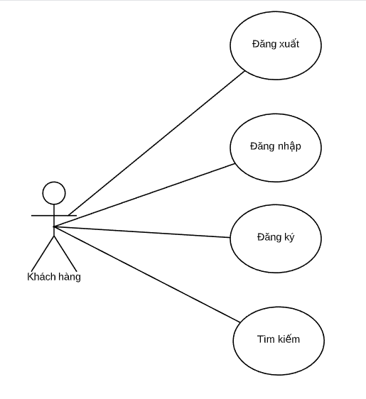

### 2.2.3. Use case cho quản lý nhân sự

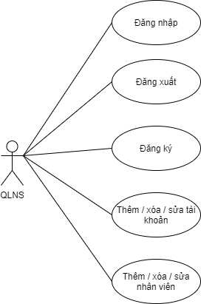

### 2.2.4. Use case cho quản lý nhân sự

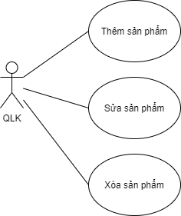

## **2.3. Danh sách các Use case**

|  |  |  |
| --- | --- | --- |
| STT | Tên Use case | Ý nghĩa, ghi chú |
| 1 | Đăng nhập | Đăng nhập tài khoản vào hệ thống |
| 2 | Đăng xuất | Thoát tài khoản ra khỏi hệ thống |
| 3 | Đăng ký | Đăng ký tài khoản vào hệ thống |
| 4 | Lập phiếu bán hàng | Xuất phiếu bán hàng cho khách |
| 5 | Tìm kiếm | Tìm kiếm sản phẩm |
| 6 | Thêm / xóa / sửa nhân viên | Thêm /xóa / sửa thông tin vào danh sách các nhân viên |
| 7 | Thêm / xóa / sửa khách hàng | Thêm / xóa / sửa tài khoản cho khách hàng |
| 8 | Thêm / xóa / sửa tài khoản | Thêm /xóa / sửa thông tin vào danh sách các tài khoản |
| 9 | Thêm / xóa / sửa sản phẩm | Thêm /xóa / sửa thông tin vào danh sách các sản phẩm |

## **2.4. Đặc tả Use case**

### 2.4.1. Use case đăng nhập

|  |  |  |
| --- | --- | --- |
| Use case đăng nhập | | |
| Mô tả | Người dùng đăng nhập vào tài khoản. | |
| Tác nhân | Nhân viên, khách hàng, giám đốc, quản lý kho, quản lý nhân sự. | |
| Luồng chính | Hành vi của tác nhân | Hành vi của hệ thống |
| 1. Người dùng click vào nút đăng nhập. | 2. Hiển thị form đăng nhập. |
| 3. Nhập tên người dùng và mật khẩu vào form. | 4. Kiểm tra tên người dùng và mật khẩu. |
|  | 5. Thông báo đăng nhập thành công. |
|  | 6. Chuyển sang giao diện chính. |
| Luồng thay thế | *A1. Người dùng nhập sai tài khoản / mật khẩu.* | |
| 5. Yêu cầu đăng nhập lại | |
| Quay lại bước 2 | |
| Điều kiện trước | Phải là nhân viên hoặc quản lý của cửa hàng có tài khoản trên hệ thống | |
| Điều kiện sau | Đã đăng nhập vào hệ thống. | |

### 2.4.2. Use case đăng xuất

|  |  |  |
| --- | --- | --- |
| Use case đăng xuất | | |
| Mô tả | Người dùng đăng xuất khỏi tài khoản của mình. | |
| Tác nhân | Nhân viên, khách hàng, giám đốc, quản lý kho, quản lý nhân sự. | |
| Luồng chính | Hành vi của tác nhân | Hành vi của hệ thống |
| 1. Người dùng click vào nút đăng xuất. | 2. Hiển thị form đăng xuất. |
|  | 3. Thông báo đăng xuất thành công. |
| Luồng thay thế |  | |
| Điều kiện trước | Đã đăng nhập vào hệ thống. | |
| Điều kiện sau |  | |

### 2.4.3. Use case đăng ký

|  |  |  |
| --- | --- | --- |
| Use case đăng ký | | |
| Mô tả | Cho người dùng đăng ký tài khoản vào hệ thống | |
| Tác nhân | Khách hàng, giám đốc, quản lý nhân sự | |
| Luồng chính | Hành vi của tác nhân | Hành vi của hệ thống |
| 1. Người dùng click vào nút đăng nhập. | 2. Hiển thị form đăng nhập. |
| 3. Nhập tên người dùng và mật khẩu vào form. | 4. Kiểm tra tên người dùng và mật khẩu. |
|  | 5. Thông báo đăng nhập thành công. |
|  | 6. Chuyển sang giao diện chính. |
| Luồng thay thế | *A1. Người dùng nhập sai tài khoản / mật khẩu.* | |
| 5. Yêu cầu đăng nhập lại | |
| Quay lại bước 2 | |
| Điều kiện trước | Phải là nhân viên hoặc quản lý của cửa hàng có tài khoản trên hệ thống | |
| Điều kiện sau | Đã đăng nhập vào hệ thống. | |

### 2.4.4. Use case lập phiếu bán hàng

|  |  |  |
| --- | --- | --- |
| Use case lập phiếu bán hàng | | |
| Mô tả | Lập và xuất phiếu bán hàng | |
| Tác nhân | Nhân viên | |
| Luồng chính | Hành vi của tác nhân | Hành vi của hệ thống |
| 1. Chọn tạo phiếu mới | 2. Hiển thị giao diện phiếu. |
| 3. Quét mã vạch / nhập mã của sản phẩm. |  |
| 4. Nhập số lượng | 5. Thêm sản phẩm vào chi tiết phiếu |
| 6. Chọn khách hàng từ CSDL. | 7. Kiểm tra thông tin khách hàng hợp lệ. |
| 8. Chọn lưu phiếu. | 9. Lưu phiếu vào cơ sở dữ liệu. |
| 11. Chọn xuất phiếu. | 11. In phiếu. |
| Luồng thay thế | *A1. Khách hàng chưa có trong cơ sở dữ liệu* | |
| 6. Tạo khách hàng mới. | |
| Quay lại bước 7 trong luồng chính. | |
| Điều kiện trước | Nhân viên đã đăng nhập vào hệ thống. | |
| Điều kiện sau |  | |

### 2.4.5. Use case tìm kiếm

|  |  |  |
| --- | --- | --- |
| Use case lập phiếu bán hàng | | |
| Mô tả | Tìm kiếm sản phẩm | |
| Tác nhân | Khách hàng | |
| Luồng chính | Hành vi của tác nhân | Hành vi của hệ thống |
| 1. Nhập từ khóa | 2. Hiển thị danh sách sản phẩm. |
| Luồng thay thế |  | |
| Điều kiện trước | Khách hàng đã đăng nhập vào hệ thống. | |
| Điều kiện sau |  | |

### 2.4.5. Use case thêm nhân viên

|  |  |  |
| --- | --- | --- |
| Use case thêm nhân viên. | | |
| Mô tả | Thêm một nhân viên mới vào CSDL | |
| Tác nhân | Quản lý nhân sự | |
| Luồng chính | Hành vi của tác nhân | Hành vi của hệ thống |
| 1. Chọn tạo nhân viên mới. | 2. Mở giao diện nhập thông tin nhân viên |
| 3. Nhập các thông tin cơ bản của nhân viên. |  |
| 4. Chọn Lưu nhân viên | 5. Kiểm tra thông tin nhân viên hợp lệ. |
|  | 6. Lưu nhân viên vào CSDL |
| Luồng thay thế | *A1. Thông tin nhân viên* *không hợp lệ.* | |
| 6. Thông báo thông tin nhân viên không hợp lệ. | |
| Quay lại bước 3 luồng chính. | |
| Điều kiện trước | Tác nhân đã đăng nhập vào hệ thống. | |
| Điều kiện sau |  | |

### 2.4.6. Use case thêm khách hàng

|  |  |  |
| --- | --- | --- |
| Use case thêm khách hàng. | | |
| Mô tả | Thêm một khách hàng mới vào CSDL | |
| Tác nhân | Nhân viên | |
| Luồng chính | Hành vi của tác nhân | Hành vi của hệ thống |
| 1. Chọn tạo khách hàng mới. | 2. Mở giao diện nhập thông tin khách hàng. |
| 3. Nhập các thông tin cơ bản của khách hàng. |  |
| 4. Chọn Lưu khách hàng | 5. Kiểm tra thông tin khách hàng hợp lệ. |
|  | 6. Lưu khách hàng vào CSDL |
| Luồng thay thế | *A1. Thông tin khách hàng không hợp lệ.* | |
| 6. Thông báo thông tin khách hàng không hợp lệ. | |
| Quay lại bước 3 luồng chính. | |
| Điều kiện trước | Tác nhân đã đăng nhập vào hệ thống. | |
| Điều kiện sau |  | |

### 2.4.7. Use case thêm / xóa / sửa sản phẩm

|  |  |  |
| --- | --- | --- |
| Use case thêm sản phẩm | | |
| Mô tả | Thực hiện các yêu cầu tạo, sửa sản phẩm | |
| Tác nhân | Nhân viên | |
| Luồng chính | Hành vi của tác nhân | Hành vi của hệ thống |
| 1. Chọn mục quản lý hàng hóa. | 2. Hiển thị giao diện quản lý sản phẩm. |
| 3. Chọn tạo sản phẩm mới. | 4. Hiển thị giao diện tạo sản phẩm mới. |
| 5. Nhập thông tin sản phẩm. |  |
| 6. Chọn lưu sản phẩm. | 7. Kiểm tra thông tin sản phẩm hợp lệ. |
|  | 8. Lưu vào CSDL. |
| Luồng thay thế | *A1. Thông tin không hợp lệ.* | |
| 8. Hiện thị thông báo không hợp lệ. | |
| Quay lại bước 2 luồng chính. | |
| *A2. Xóa sản phẩm.* | |
| 3. Chọn một mặt hàng từ danh sách. | |
| 4. Nhấn nút xóa. | |
| 5. Hệ thống kiểm tra mặt hàng được phép xóa hay không. | |
| 6. Xóa mặt hàng khỏi danh sách. | |
| Quay lại bước 8 trong luồng chính. | |
| *A3. Chỉnh sửa sản phẩm.* | |
| 3. Chọn một sản phẩm từ danh sách. | |
| 4. Nhấn nút sửa. | |
| 5. Hệ thống hiển thị giao diện chỉnh sửa sản phẩm. | |
| 6. Nhập thông tin mới cho sản phẩm. | |
| Quay lại bước 6 trong luồng chính. | |
| Điều kiện trước | Nhân viên đã đăng nhập hệ thống. | |
| Điều kiện sau |  | |

# CHƯƠNG 3. PHÂN TÍCH

## **3.1. Sơ đồ lớp**

### 3.1.1. Sơ đồ lớp mức phân tích

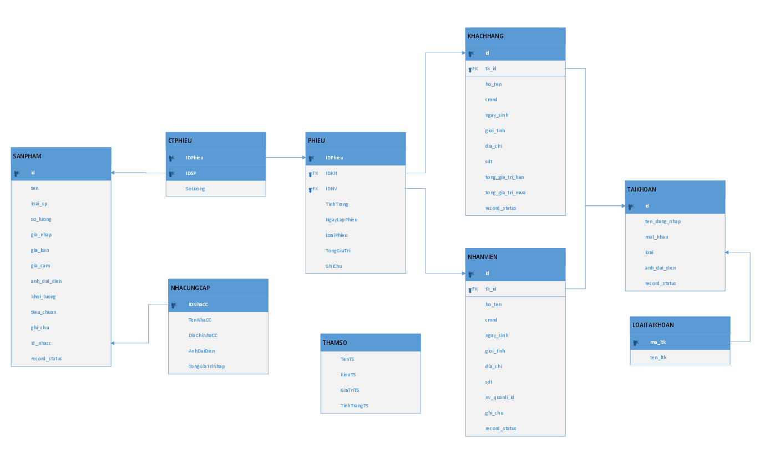

### 3.1.2. Danh sách các lớp đối tượng

|  |  |
| --- | --- |
| STT | Tên lớp |
| 1 | Phiếu bán hàng |
| 2 | Chi tiết phiếu bán hàng |
| 3 | Sản phẩm |
| 4 | Nhân viên |
| 5 | Khách hàng |
| 6 | Tài khoản |

### 3.1.3. Danh sách quan hệ

|  |  |
| --- | --- |
| STT | Tên quan hệ |
| 1 | Phiếu bán hàng_ Chi tiết phiếu bán hàng |
| 2 | Phiếu bán hàng _Sản phẩm |
| 3 | Phiếu bán hàng _Khách hàng |
| 4 | Phiếu bán hàng _Nhân viên |
| 5 | Khách hàng _Tài khoản |
| 6 | Nhân viên _Tài khoản |

### 3.1.4. Mô tả từng lớp đối tượng

#### 3.1.4.1. Phiếu bán hàng

|  |  |  |
| --- | --- | --- |
| Mô tả | Thuộc tính và hàm | Diễn giải |
| Lưu thông tin các phiếu bán hàng | IDPhieu | Mã phiếu bán hàng |
| IDKH | Mã khách hàng – khách hàng mua hàng |
| IDNV | Mã nhân viên – nhân viên lập phiếu |
| NgayLapPhieu | Ngày lập phiếu |
| TongGiaTri | Tổng giá trị phiếu |
| GhiChu | Ghi chú |

#### 3.1.4.2. Chi tiết phiếu bán hàng

|  |  |  |
| --- | --- | --- |
| Mô tả | Thuộc tính và hàm | Diễn giải |
| Lưu thông tin chi tiết các phiếu bán hàng | IDPhieu | Mã phiếu bán hàng |
| IDSP | Mã sản phẩm |
| SoLuong | Số lượng tương ứng với mã sản phẩm |
| GiaTri | Gía trị của chi tiết phiếu |

#### 3.1.4.3. Sản phẩm

|  |  |  |
| --- | --- | --- |
| Mô tả | Thuộc tính và hàm | Diễn giải |
| Lưu thông tin chi tiết của sản phẩm | IDSP | Mã sản phẩm |
| TenSP | Tên sản phẩm |
| LoaiSP | Loại sản phẩm |
| SoLuong | Số lượng tương ứng với mã sản phẩm |
| GiaNhap | Giá nhập vào kho |
| GiaBan | Giá bán trong phiếu bán hàng |
| AnhDaiDien | Ảnh minh họa |
| KhoiLuong | Khối lượng (once, lượng, …) |
| TieuChuan | Tiêu chuẩn |
| GhiChu | Các thông số khác về sản phẩm |

#### 3.1.4.4. Nhân viên

|  |  |  |
| --- | --- | --- |
| Mô tả | Thuộc tính và hàm | Diễn giải |
| Lưu thông tin chi tiết nhân viên | IDNV | Mã nhân viên |
| IDQL | Mã quản lý |
| ChucVu | Chức vụ nhân viên, là quản lý hoặc Nhân viên |
| Luong | Mức lương cơ bản hàng tháng |
| Ten | Tên nhân viên |
| CMND | Số CMND |
| NgaySinh | Ngày sinh |
| GioiTinh | Giới tính |
| SDT | Số điện thoại |
| DiaChi | Địa chỉ |
| AnhDaiDien | Ảnh chân dung |
| GhiChu | Các thông tin khác về nhân viên |

#### 3.1.4.5. Khách hàng

|  |  |  |
| --- | --- | --- |
| Mô tả | Thuộc tính và hàm | Diễn giải |
| Lưu thông tin chi tiết khách hàng | IDKH | Mã khách hàng |
| TongGiaTriMua | Tổng giá trị phiếu bán hàng tương ứng với mã khách hàng |
| TongGiaTriBan | Tổng giá trị phiếu mua hàng tương ứng với mã khách hàng |
| Ten | Tên nhân viên |
| CMND | Số CMND |
| NgaySinh | Ngày sinh |
| GioiTinh | Giới tính |
| SDT | Số điện thoại |
| DiaChi | Địa chỉ |
| AnhDaiDien | Ảnh chân dung |
| GhiChu | Các thông tin khác về nhân viên |

#### 3.1.4.6. Tài khoản

|  |  |  |
| --- | --- | --- |
| Mô tả | Thuộc tính và hàm | Diễn giải |
| Lưu thông tin chi tiết tài khoản | IDTK | Mã tài khoản |
| TenDangNhap | Tên đăng nhập vào hệ thống |
| Mật khẩu | Mật khẩu |
| LoaiTK | Phân quyền cho hệ thống |

## **3.2. Sơ đồ tuần tự**

### 3.2.1. Đăng nhập / Đăng xuất / Đăng ký

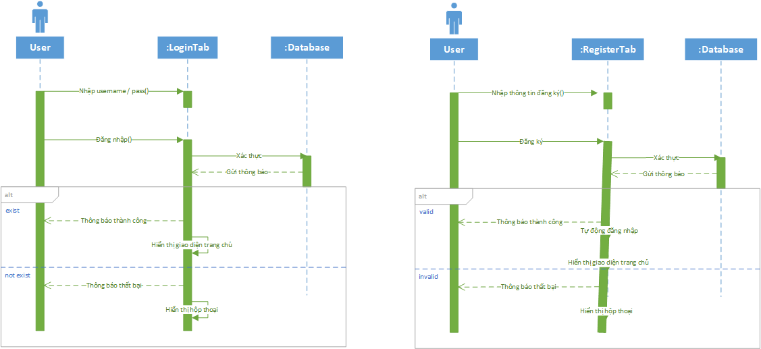

### 3.2.2. Lập phiếu bán hàng

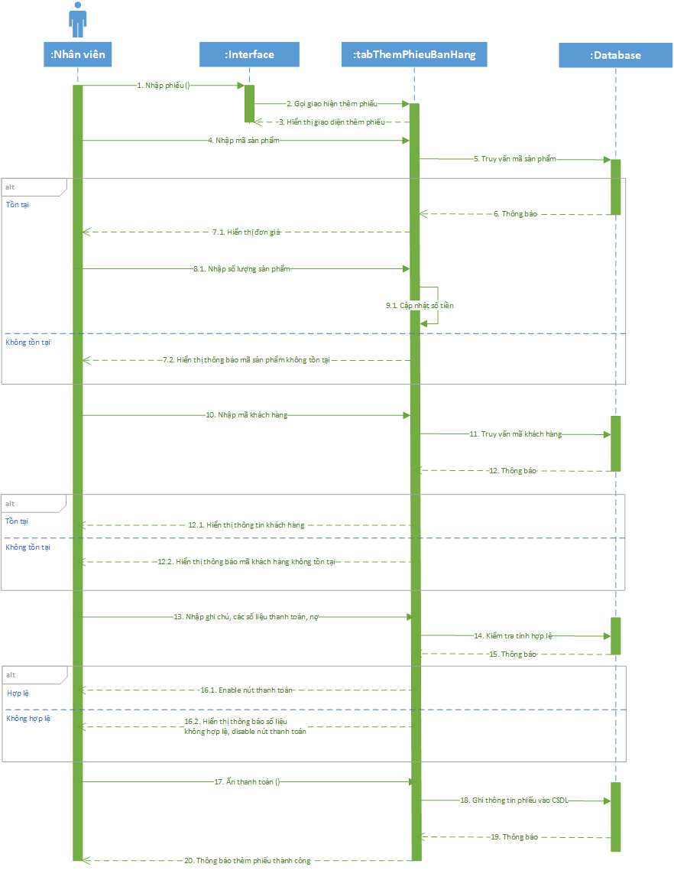

### 3.2.3. Thêm khách hàng

### 3.2.4. Thêm sản phẩm

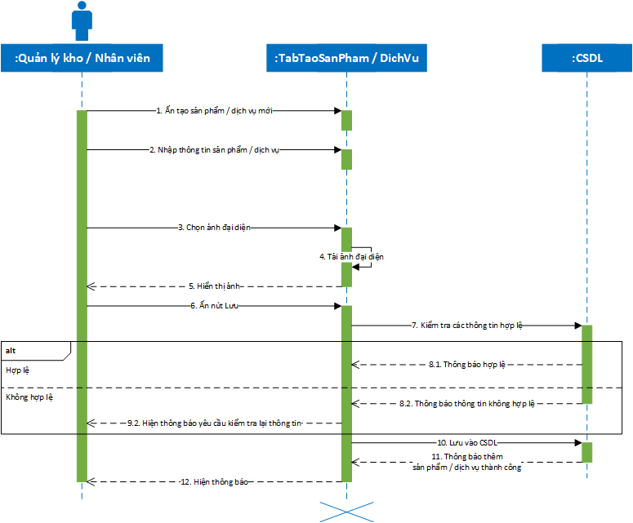

### 3.2.5. Xóa sản phẩm

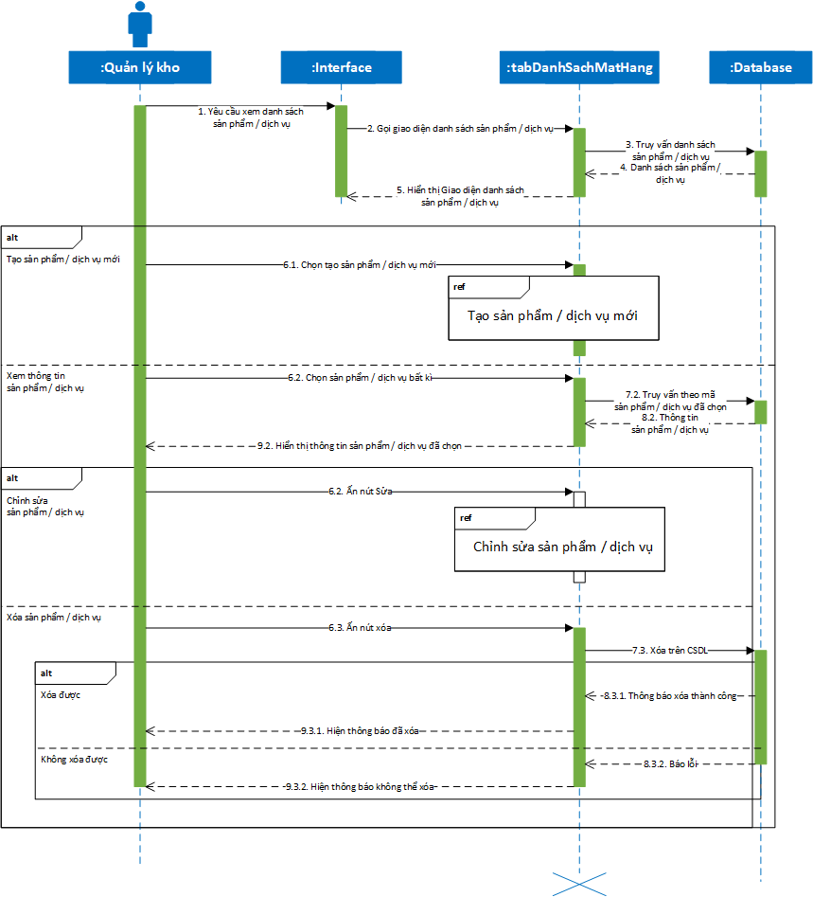

### 3.2.6. Sửa sản phẩm

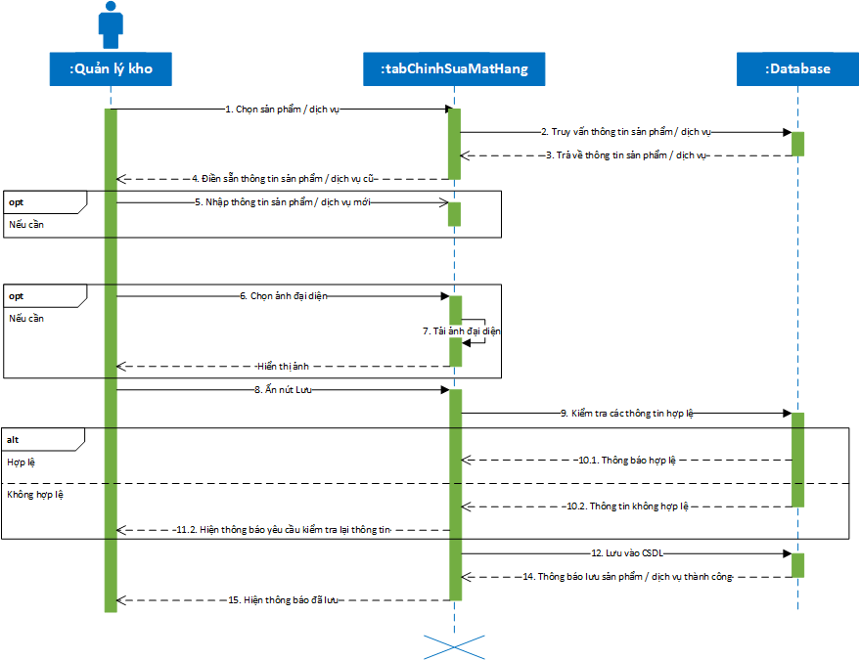

### 3.2.7. Thêm tài khoản

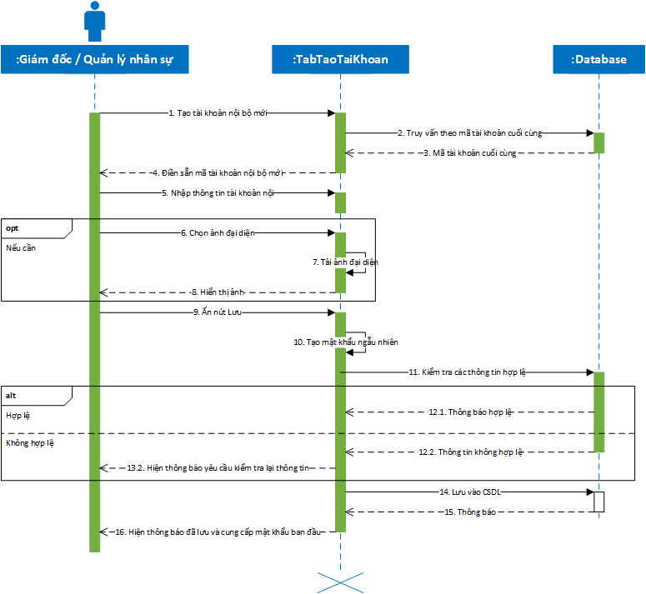

### 3.2.8. Xóa tài khoản

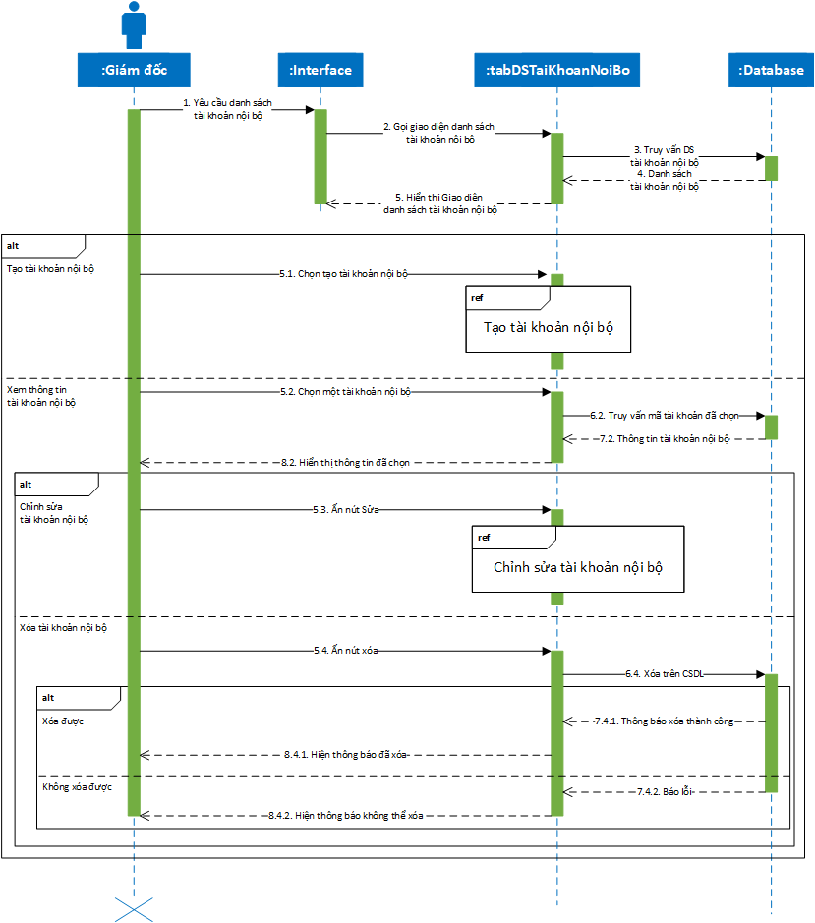

### 3.2.9. Sửa tài khoản

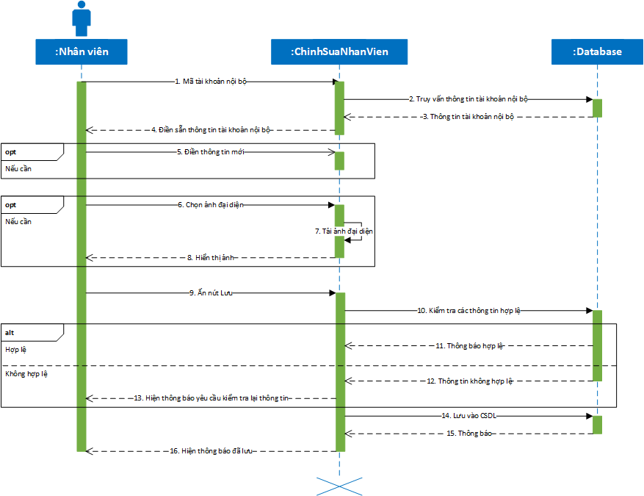

# CHƯƠNG 4. THIẾT KẾ DỮ LIỆU

## **4.1. Sơ đồ logic**

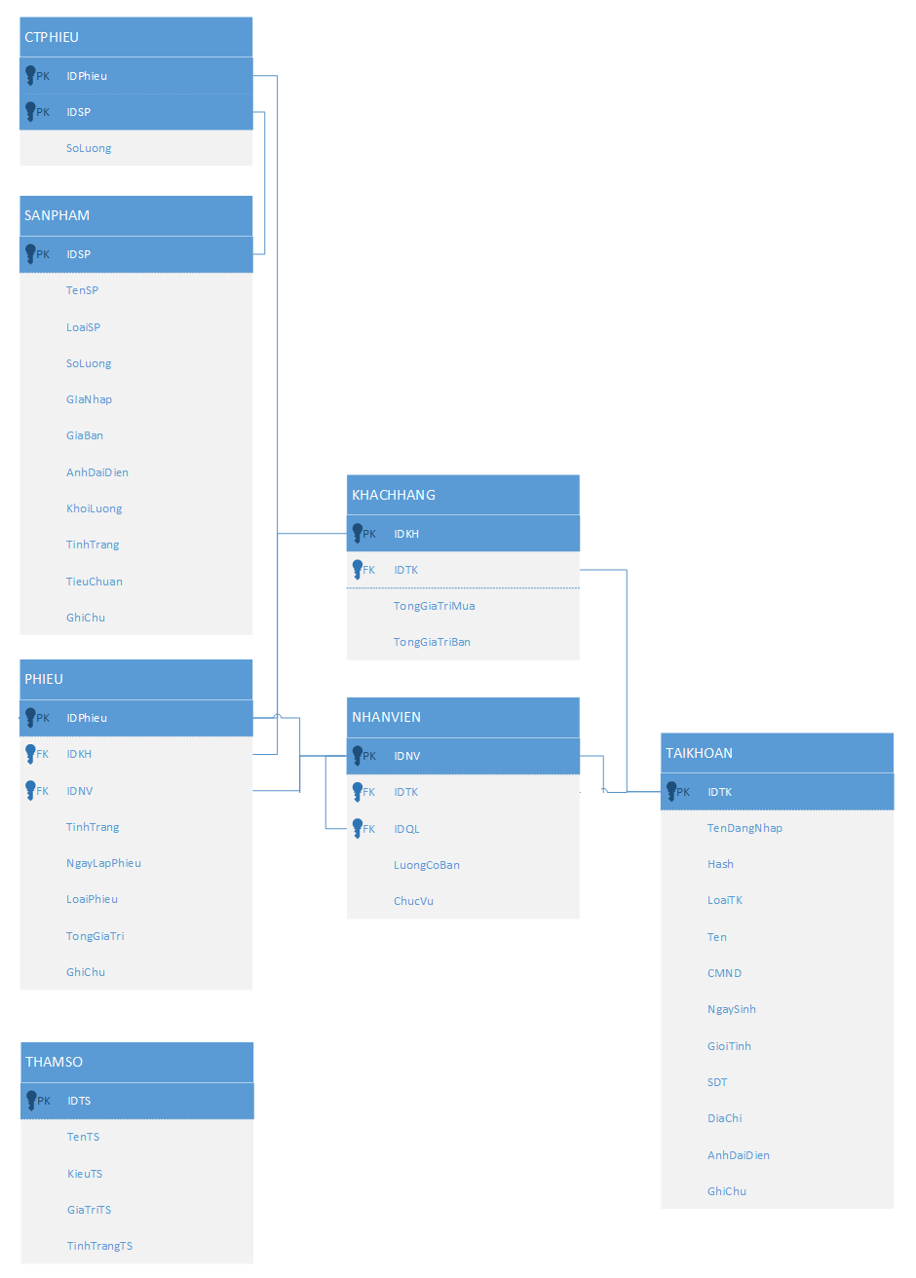

## **4.2. Mô tả chi tiết các thành phần trong sơ đồ logic**

|  |  |  |
| --- | --- | --- |
| STT | Tên table | Diễn giải |
| 1 | PHIEU | Lưu trữ thông tin giao dịch giữa khách hàng và cửa hàng. |
| 2 | CTPHIEU | Lưu trữ thông tin một chi tiết phiếu |
| 3 | KHACHHANG | Lưu trữ thông tin một khách hàng. |
| 4 | NHANVIEN | Lưu trữ thông tin một nhân viên. |
| 5 | TAIKHOAN | Lưu trữ thông tin một tài khoản đăng nhập. |
| 6 | SANPHAM | Lưu trữ thông tin một sản phẩm. |
| 7 | THAMSO | Lưu trữ các tham số của quy định. |

### 4.2.1. Bảng PHIEU

|  |  |  |  |  |
| --- | --- | --- | --- | --- |
| STT | Tên cột | Kiểu dữ liệu | Ràng buộc | Diễn giải |
| 1 | IDPhieu | Varchar(9) | Khóa chính | Mã phiếu |
| 2 | NgayLapPhieu | Datetime |  | Ngày lập phiếu |
| 3 | GhiChu | Text |  | Ghi chú |
| 4 | TongGiaTri | Int(11) |  | Tổng giá trị của phiếu |
| 5 | TinhTrangNo | Int(11) |  | Tình trạng nợ |
| 6 | IDKH | Char(36) | Khóa ngoại | Tham chiếu đến KHACHHANG |
| 7 | IDNV | Char(36) | Khóa ngoại | Tham chiếu đến NHANVIEN |
| 8 | IDLoaiPhieu | Int(11) | Khóa ngoại | Tham chiếu đến LOAIPHIEU |

### 4.2.2. Bảng CTPHIEU

|  |  |  |  |  |
| --- | --- | --- | --- | --- |
| STT | Tên cột | Kiểu dữ liệu | Ràng buộc | Diễn giải |
| 1 | IDPhieu | Varchar(9) | Khóa chính, Khóa ngoại | Mã phiếu. Tham chiếu đến PHIEU |
| 2 | IDSP | Varchar(6) | Khóa chính, Khóa ngoại | Mã sản phẩm. Tham chiếu đến SANPHAM |
| 3 | SoLuong | Int(11) |  | Số lượng sản phẩm |
| 4 | TongGiaTri | Int(11) |  | Tổng giá trị của sản phẩm trong phiếu |
| 5 | TongGiaTri | Int(11) |  |  |

### 4.2.3. Bảng KHACHHANG

|  |  |  |  |  |
| --- | --- | --- | --- | --- |
| STT | Tên cột | Kiểu dữ liệu | Ràng buộc | Diễn giải |
| 1 | IDKH | Char(36) | Khóa chính | Mã khách hàng |
| 2 | IDTK | Char(36) | Khóa ngoại | Tham chiếu đến TAIKHOAN |
| 3 | TongGiaTriMua | Int(11) |  | Tổng giá trị đã mua. |
| 4 | TongGiaTriBan | Int(11) |  | Tổng giá trị đã bán. |

### 4.2.4. Bảng NHANVIEN

|  |  |  |  |  |
| --- | --- | --- | --- | --- |
| STT | Tên cột | Kiểu dữ liệu | Ràng buộc | Diễn giải |
| 1 | IDNV | Char(36) | Khóa chính | Mã nhân viên |
| 2 | IDTK | Char(36) | Khóa ngoại | Tham chiếu đến TAIKHOAN |
| 3 | IDQL | Char(36) | Khóa ngoại | Tham chiếu đến NHANVIEN |
| 4 | ChucVu | Int(11) |  | Chức vụ của nhân viên |
| 5 | Luong | Int(11) |  | Lương cơ bản của nhân viên. |

### 4.2.5. Bảng TAIKHOAN

|  |  |  |  |  |
| --- | --- | --- | --- | --- |
| STT | Tên cột | Kiểu dữ liệu | Ràng buộc | Diễn giải |
| 1 | IDTK | Char(36) | Khóa chính | Mã tài khoản |
| 2 | Hash | Varchar(255) |  | Mã hash dùng để xác thực đăng nhập |
| 3 | LoaiTK | Int(11) |  | Loại tài khoản |
| 4 | Ten | Varchar(255) |  | Họ tên |
| 5 | CMND | Varchar(13) |  | Số Chứng minh nhân dân |
| 6 | NgaySinh | Date |  | Ngày sinh |
| 7 | GioiTinh | Varchar(8) |  | Giới tính |
| 8 | SDT | Varchar(11) |  | Số điện thoại |
| 9 | DiaChi | Text |  | Địa chỉ |
| 10 | AnhDaiDien | Varchar(255) |  | Ảnh đại diện |
| 11 | GhiChu | Text |  | Ghi chú |

### 4.2.6. Bảng SANPHAM

|  |  |  |  |  |
| --- | --- | --- | --- | --- |
| STT | Tên cột | Kiểu dữ liệu | Ràng buộc | Diễn giải |
| 1 | IDSP | Char(6) | Khóa chính | Mã sản phẩm |
| 2 | TenSP | Varchar(255) |  | Tên sản phẩm |
| 3 | LoaiSP | Varchar(255) |  | Loại sản phẩm |
| 4 | SoLuong | Int(11) |  | Số lượng tồn |
| 5 | GiaNhap | Int(11) |  | Giá nhập hàng |
| 6 | GiaBan | Int(11) |  | Giá bán hàng |
| 7 | GiaCam | Int(11) |  | Giá cầm |
| 8 | AnhDaiDien | Varchar(255) |  | Ảnh đại diện |
| 9 | KhoiLuong | Float |  | Khối lượng |
| 10 | IDNhaCC | Char(36) | Khóa ngoại | Tham chiếu đến NHACUNGCAP |
| 11 | TieuChuan | Varchar(255) |  | Tiêu chuẩn |
| 12 | GhiChu | Text |  | Ghi chú |

### 4.2.7. Bảng THAMSO

|  |  |  |  |  |
| --- | --- | --- | --- | --- |
| STT | Tên cột | Kiểu dữ liệu | Ràng buộc | Diễn giải |
| 1 | IDBC | Char(5) | Khóa chính | Mã tham số |
| 2 | TenTS | Varchar(255) |  | Tên tham số |
| 3 | KieuTS | Int(11) |  | Kiểu tham số |
| 4 | GiaTriTS | Varchar(255) |  | Giá trị tham số |
| 5 | TinhTrangTS | Int(1) |  | Tình trạng tham số |

# CHƯƠNG 5. THIẾT KẾ GIAO DIỆN

## **5.1. Danh sách các màn hình**

|  |  |  |  |  |
| --- | --- | --- | --- | --- |
| STT | | Tên màn hình | Loại màn hình | Chức năng |
| 1 | | Đăng nhập | Màn hình nhập liệu | Cho phép người dùng đăng nhập |
| 1.1 | Đăng nhập khách hàng | Màn hình nhập liệu | Cho phép khách hàng đăng nhập. |
| 1.2 | Đăng nhập nhân viên | Màn hình nhập liệu | Cho phép nhân viên đăng nhập vào hệ thống. |
| 2 | | Trang chủ | Màn hình chính, màn hình tra cứu | Hiển thị thông tin, tình trạng danh mục sách |
| 2.1 | Vàng bạc | Báo biểu | Hiển thị danh sách các sản phẩm vàng bạc bán chạy. |
| 2.2 | Trang sức | Báo biểu | Hiểu thị danh sách các sản phẩm trang sức bán chạy. |
| 2.3 | Liên hệ | Báo biểu | Hiển thị thông tin liên hệ của cửa hàng. |
| 3 | | Đăng ký | Màn hình nhập liệu | Cho phép khách hàng đăng ký tài khoản. |
| 4 | | Giao diện dành cho nhân viên |  |  |
| 4.1 | Hóa đơn | Báo biểu | Hiển thị thông tin chung về các hóa đơn đã tạo. |
| 4.2 | Khách hàng | Báo biểu | Hiển thị thông tin chung của các khách hàng. |
| 5 | | Giao diện dành cho người quản lý |  |  |
| 5.1 | Danh sách nhân viên | Báo biểu | Hiển thị thông tin chung của các nhân viên. |
| 6 | | Giao diện dành cho quản lý kho |  |  |
| 6.1 | Danh sách | Báo biểu | Hiển thị thông tin chung của các sản phẩm |

## **5.2. Mô tả chi tiết các màn hình**

### 5.2.1. Màn hình trang chủ

* Giao diện

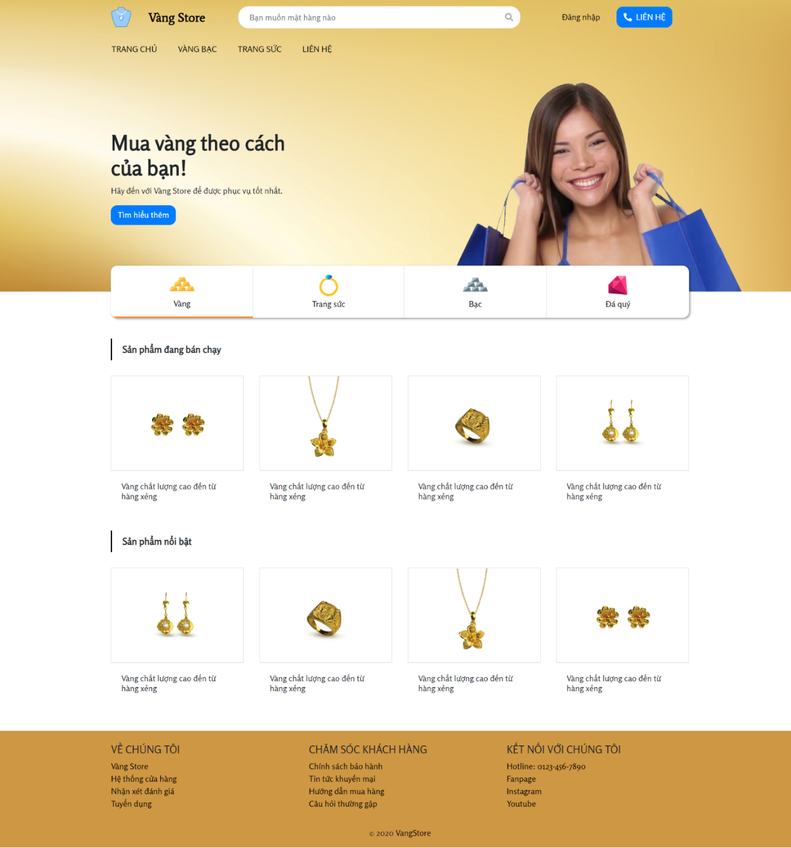

### 5.2.2. Màn hình đăng nhập cho khách hàng

* Giao diện

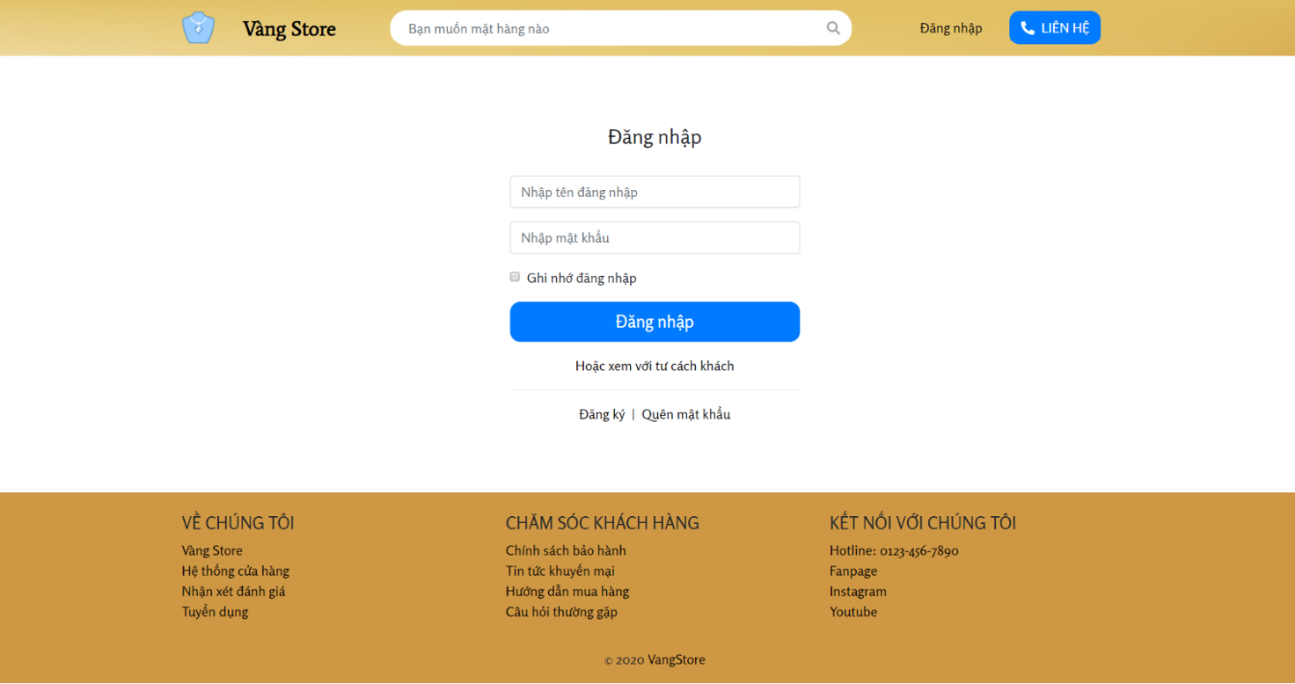

### 5.2.3. Màn hình đăng nhập cho nhân viên

* Giao diện



### 5.2.4. Màn hình đăng ký

* Giao diện

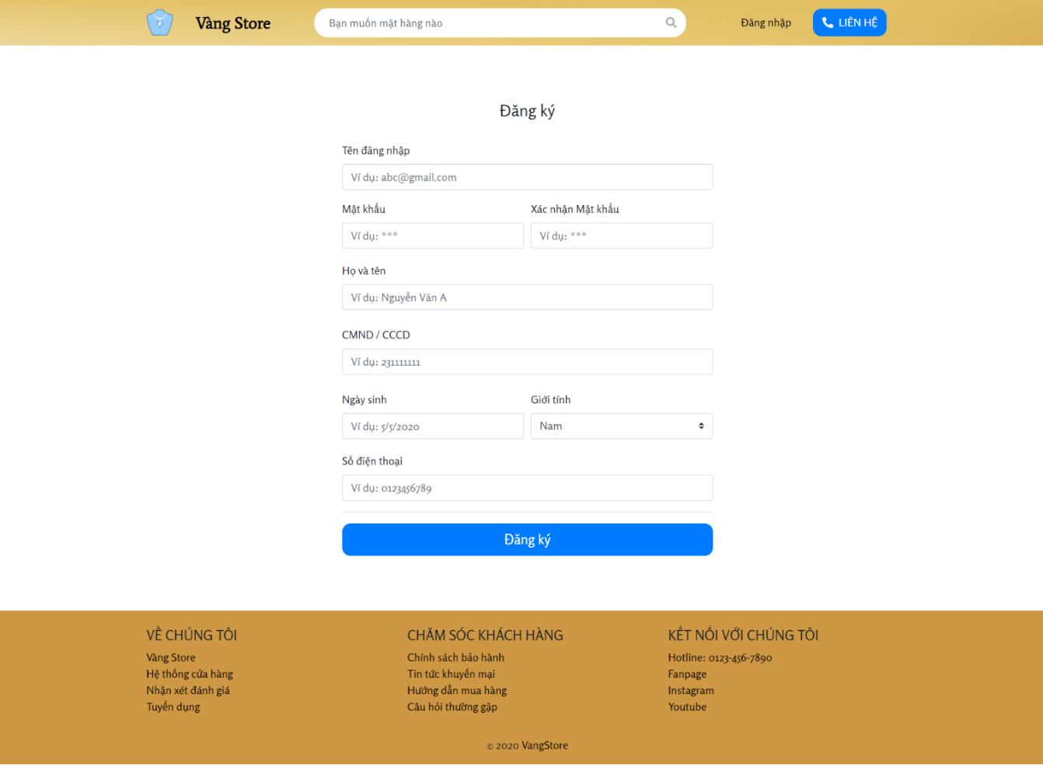

### 5.2.5. Màn hình kết quả tìm kiếm sản phẩm

* Giao diện

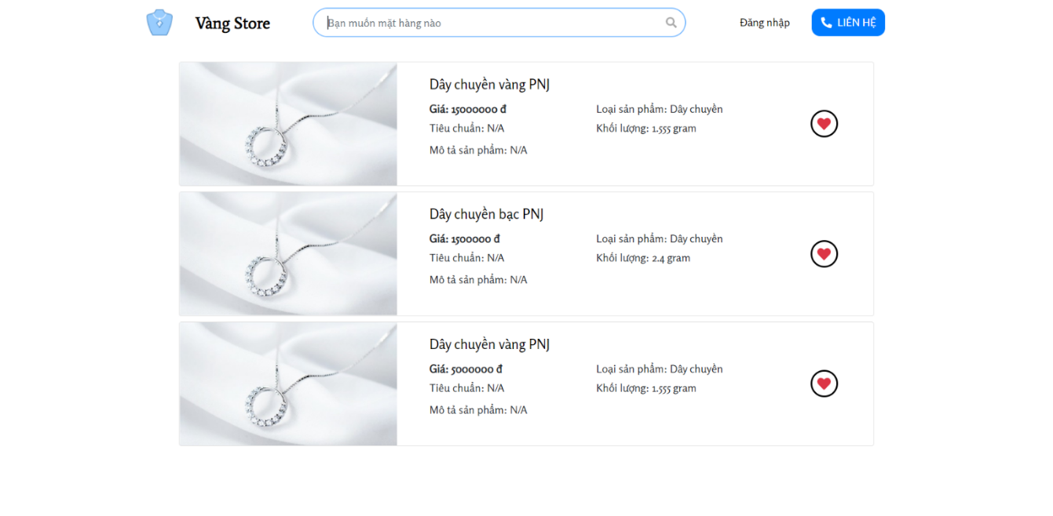

* Các thành phần

### 5.2.6. Màn hình tạo phiếu bán hàng

* Giao diện

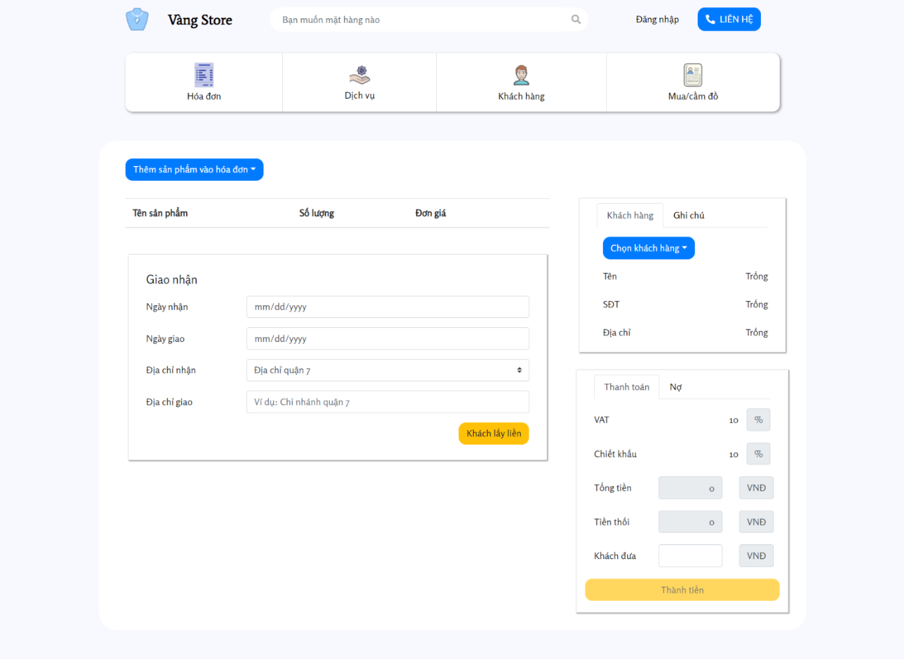

* Thành phần

|  |  |  |  |  |
| --- | --- | --- | --- | --- |
| STT | Tên | Kiểu | Ràng buộc | Chức năng |
| 1 | Btn_HoaDon | Button |  | Chuyển qua tab quản lý hóa đơn |
| 2 | Btn_DichVu | Button |  | Chuyển qua tab quản lý dịch vụ |
| 3 | Btn_KhachHang | Button |  | Chuyển qua tab danh sách khách hàng |
| 4 | Btn_CamDo | Button |  | Chuyển qua tab quản lý cầm đồ |
| 5 | Btn_ThemSP | Button |  | Thêm sản phẩm vào hóa đơn |
| 6 | Listview_CTHD | ListView |  | Danh sách sản phẩm trong hóa đơn |
| 7 | Dtp_NgayNhan | DatePicker | Not null | Ngày nhận hàng |
| 8 | Dtp_NgayGiao | DatePicker | Not null | Ngày giao hàng |
| 9 | Cbb_DiaChiNhan | Combobox | Not null | Địa chỉ nhận hàng |
| 10 | Txt_DiaChiGiao | TextBox | Not null | Địa chỉ cần giao hàng |
| 11 | Btn_ChonKhachHang | Button |  | Dropdown button chọn khách hàng |
| 12 | Lb_VAT | Label |  | Hiện mức VAT |
| 13 | Lb_ChietKhau | Label |  | Hiện mức chiết khấu |
| 14 | Txt_TongTien | Textbox | Disabled | Hiện tổng giá trị hóa đơn |
| 15 | Txt_TienThoi | Textbox | Disabled | Tiền thối lại |
| 16 | Txt_TienKhachDua | Textbox | Not null | Tiền khách đưa |

### 5.2.7. Màn hình thêm / xóa / sửa sản phẩm

* Giao diện

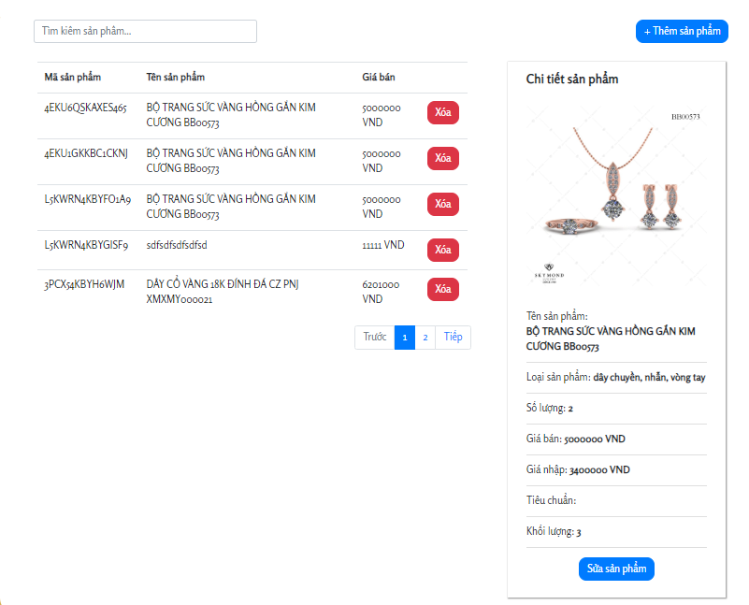

### 5.2.8. Màn hình thêm / xóa / sửa khách hàng

* Giao diện

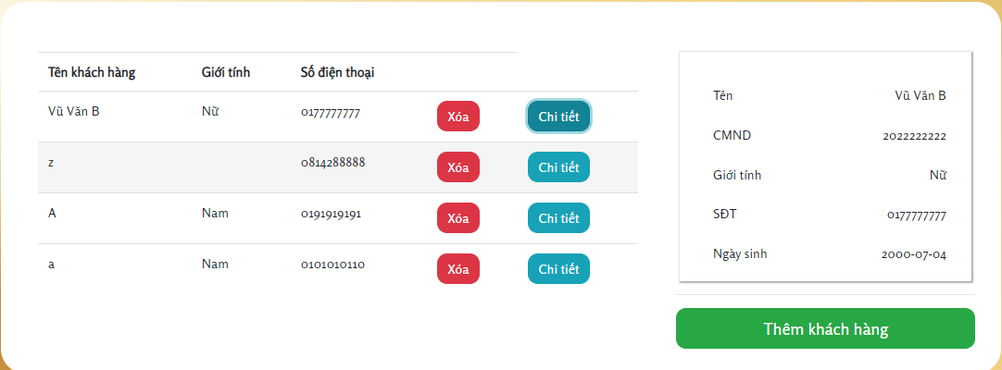

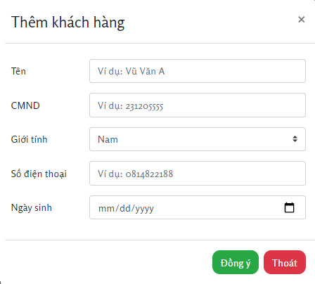

### 5.2.9. Màn hình thêm / xóa / sửa nhân viên

* Giao diện

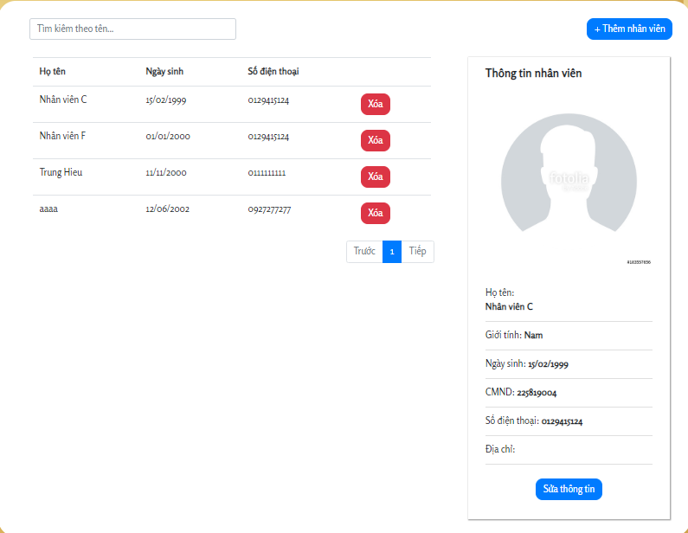

# CHƯƠNG 6. KẾT LUẬN

## **6.1. Môi trường phát triển và môi trường triển khai**

|  |  |  |  |
| --- | --- | --- | --- |
| STT | Tên yêu cầu | Mức độ hoàn thành | Ghi chú |
| 1 | Đăng nhập | 100% |  |
| 2 | Đăng xuất | 100% |  |
| 3 | Đăng ký | 100% |  |
| 4 | Lập phiếu bán hàng | 100% |  |
| 5 | Thêm / xóa / sửa sản phẩm | 100% |  |
| 6 | Thêm / xóa / sửa khách hàng | 100% |  |
| 7 | Thêm / xóa / sửa khách hàng | 100% |  |
| 8 | Thêm / xóa / sửa tài khoản | 100% |  |

## **6.2. Kết quả đạt được**

### 6.1.1. Ưu điểm

* Độ tin cậy: Hệ thống có thể kiểm tra dữ liệu nhập vào và cho phép tự động thực hiện một số đối chiếu và tìm những bản ghi có sự chênh lệch về dữ liệu, thông báo các số liệu nhập sai để có hướng khắc phục.
* Tính bảo mật: hệ thống phân quyền rõ ràng với từng loại tài khoản, tương ứng với quyền hạn của các chức vụ khác nhau.
* Dễ sử dụng: Chương trình được thiết kế trên giao diện đồ họa với các cửa sổ, hộp thoại và hướng dẫn sử dụng hợp lý.
* Web có thể triển khai trên mọi máy tính với nhiều nền tảng khác nhau.

### 6.1.2. Nhược điểm

* Dữ liệu được nhập bằng tay, không thể nhập liệu từ file.
* Chưa thực hiện một số chức năng như các chương trình khuyến mãi, xuất phiếu sang PDF.

## **6.3. Hướng phát triển**

* Tạo thêm môi trường chạy ứng dụng trên các nền tảng Mobile để tăng tính tiện lợi
* Chung cấp chức năng nhập dữ liệu từ bên ngoài (từ bảng tính Excel, Access, …) .
* Cung cấp các chức năng xuất dữ liệu (In hóa đơn, tạo mã vạch, xuất báo cáo dưới dạng PDF, …)
* Cung cấp các chức năng quản lý tài chính (quản lý danh sách từng doanh mục thu chi của cửa hàng)

# CHƯƠNG 7. TÀI LIỆU THAM KHẢO

# CHƯƠNG 8. BẢNG PHÂN CÔNG CÔNG VIỆC

|  |  |  |  |
| --- | --- | --- | --- |
| STT | MSSV | Công việc được giao | Mức độ hoàn thành |
| 1 | 17520433 | * Thiết kế giao diện * Thiết kế CSDL * Hiện thực Front-end | 100% |
| 2 | 17520484 | * Phân tích nghiệp vụ * Thiết kế giao diện * Hiện thực Front-end | 100% |
| 3 | 17520754 | * Hiện thực Back-end | 100% |